# INTRODUCTION

* 1. **Définitions fondamentales :**

La théorie des mécanismes est la science qui étudie la structure, la cinématique et la dynamique des mécanismes en liaison avec leur analyse et leur synthèse.

Les problèmes se rapportant à la théorie des mécanismes peuvent être divisés en deux groupes :

* Le premier groupe de problèmes est consacré à l’étude des caractéristiques structurales, cinématiques et dynamiques des mécanismes : c’est *l’analyse des mécanismes.*
* Le second groupe de problèmes concerne l’établissement des projets de mécanismes possédant des caractéristiques structurales, cinématiques et dynamiques données et susceptibles de produire des mouvements donnés : c’est la *synthèse des mécanismes*.

Le mouvement des mécanismes dépend de leur structure et des forces qui les sollicitent. Ce qui nous amène à diviser les problèmes d’analyse de la théorie des mécanismes en deux parties :

* l’analyse structurale et cinématique.
* l’analyse dynamique.

Les analyses structurale et cinématique des mécanismes ont pour objet une étude purement géométrique de l’organisation de principe des mécanismes et des mouvements des corps qui forment ces mécanismes.

L’analyse dynamique des mécanismes a pour objet l’étude des méthodes de détermination des forces qui agissent sur les corps formant le mécanisme au cours du mouvement de ces corps, ainsi que les relations qui existent entre les mouvements des corps, les forces sollicitant les corps, et les messes des corps.

Il est commode d’exposer les problèmes de synthèse des mécanismes en fonction du type du mécanisme en question : de cette façon, le problème de synthèse se réduit à établir le projet d’un mécanisme ayant une structure choisie à l’avance, en partant des conditions cinématiques et dynamiques données.

Le présent cours de théorie des mécanismes et des machines se divise donc en trois parties :

* analyse structurale et analyse cinématique des mécanismes.
* analyse dynamique des mécanismes.
* synthèse des mécanismes.

**1.2**. Tout mécanisme se compose de pièces ou corps isolés où certaines pièces sont fixes et d’autres mobiles par rapport aux premières. Chaque pièce mobile isolée ou chaque groupe de pièces formant un système mobile rigide est appelé *élément mobile du mécanisme*.

Toutes les pièces fixes forment un système rigide et immobile appelé *élément fixe* ou *bâti*.

Sur n’importe quel mécanisme on rem arque donc un élément fixe et un ou plusieurs éléments mobiles. Par conséquent, il est possible de considérer le mécanisme comme un ensemble

d’éléments fixes et mobiles.

L’assemblage de deux éléments se trouvant en contact permanent et susceptibles d’un mouvement relatif est appelé *couple cinématique*.

Le contact d’un élément avec un autre est réalisé par une surface, une ligne ou un point appartenant à l’élément: nous les appelons parties de l’élément.

Un système lié d’éléments qui forment entre eux des couples cinématiques est dit *chaîne cinématique*.

PREMIERE PARTIE

**ANALYSE STRUTURALE ET CLASSIFICATION DES MECANISMES**

CHAP I : **COUPLES CINEMATIQUES ET CHAINES CINEMATIQUES**

1. **COUPLES CINEMATIQUES ET LEUR CLASSIFICATION**
   1. **Couple cinématique** :

*Un couple cinématique est assemblage mobile de deux éléments en contact*.

On peut réunir les éléments en couples cinématiques d’une multitude de façons.

B

A

A

B

**Fig.1.1.** Couple cinématique de rotation.

**Fig.1.2.** Couple cinématique sous forme de deux surfaces cylindriques en contact. en contact.

Ainsi donc, le mouvement relatif de chaque élément d’un couple cinématique est assujetti à certaines restrictions qui dépendent du mode d’assemblage des éléments des couples. Ces restrictions imposées aux couples cinématiques seront dites *conditions de liaisons*.

* 1. **Degré de liberté**:

Examinons maintenant les modes de liaisons qu’on peut imposer aux mouvements relatifs des éléments d’un couple cinématique. Il est notoire que dans le cas général tout corps absolument rigide mobile dans l’espace (fig. 1.3), dont la position est déterminée par 3 points quelconques A, B et C choisis arbitrairement, possède six degrés de liberté. En effet, la position d’un corps solide dans l’espace est déterminée par les coordonnées de ces 3 points A, B et C, c’est à dire par 9 coordonnées : (, , ), () et (). Ces coordonnées sont liées entre elles par 3 conditions de constance des distances : AB, BC, CA.

B

C

A

**Fig.1.3.**Pour la détermination de la position d’un corps dans l’espace.

Donc les paramètres définissant la position d’un corps solide dans l’espace sont au nombre de six : le corps possède *six degrés de liberté*. On peut considérer qu’il peut effectuer six mouvements indépendants : *trois rotations autour respectivement des axes x, y et z et trois translations suivant les mêmes axes*. Il s’ensuit que si le mouvement du premier élément du couple cinématique, considéré comme un corps absolument rigide, n’étant assujetti à aucune condition de liaison, on pourrait représenter le mouvement de cet élément comme constitué par six mouvements ci-dessus mentionnés par rapport à un système de coordonnées xyz lié au second élément. Comme on l’a déjà dit, lorsqu’un élément constitue un couple cinématique avec un autre, les mouvements relatifs de ces éléments sont assujettis à certaines conditions de liaison. Il est évident que le nombre de ces conditions de liaison doit être entier et toujours inférieur à six, car, déjà avec six conditions de liaison, les éléments perdent leur mobilité relative, et le couple cinématique devient un assemblage rigide de deux éléments. Tout pareillement, le nombre de conditions de liaison ne peut être inférieur à un, car si le nombre est égal à zéro, les éléments ne sont plus en contact, et le couple cinématique cesse donc d’exister; on a alors deux corps qui se déplacent dans l’espace indépendamment l’un de l’autre. Le nombre de conditions de liaison S imposées au mouvement relatif de chaque élément du couple cinématique ne peut varier que de 1 à 5, en sorte que

1 S 5.

S : nombre de conditions de liaison

Par conséquent, le nombre de degré de liberté **H** d’un élément du couple cinématique animé d’un mouvement relatif peut être exprimé par la relation :

##### H = 6 – S (1.1)

H peut donc varier de 1 à 5.

* 1. **Relations de liaison** :

Les liaisons imposées au mouvement relatif d’un élément du couple cinématique limitent ceux des mouvements relatifs possibles que les éléments possèdent en état libre. A la suite de ces restrictions, certains des six mouvements relatifs possibles de l’élément deviennent, pour lui, liés. Les autres mouvements qui restent possibles peuvent être ou bien indépendants les uns des autres, ou bien liés les uns aux autres par des conditions géométriques quelconques établissant entre les mouvements une liaison fonctionnelle ou *relation de liaison*.

Par exemple, dans un couple cinématique vis-écrou (couple hélicoïdal) la rotation de la vis autour de son axe entraine sa translation suivant ce même axe.

* 1. **Classes des couples cinématiques**:

Tous les couples cinématiques sont divisés en *classes* en fonction du nombre de conditions de liaison qu’ils imposent au mouvement relatif de leurs éléments. Comme le nombre de conditions de liaison varie de 1 à 5, on a cinq classes de couples, il y a donc des couples cinématiques de classe I, II, III, IV et V. On détermine aisément la classe d’un couple cinématique en partant de la relation (1.1) :

S = 6 – H (1.2)

Le nombre de liaisons imposées par le couple cinématique donné au mouvement relatif de ses éléments est aussi la *classe du couple*.

Considérons quelques exemples de couples cinématiques.

|  |  |
| --- | --- |
| *x*  *y*  *z*  S = 6 – H = 6 – 4 = 2 couple de classe II  **Fig. 1.4.** Couple cinématique quadrimobile. |  |
| S = 6 – H = 6 – 2 = 4 couple de classe IV  *x*  **Fig 1.7.** Couple cinématique cynlindrique  bimobile. |
| *x* S = 6 – H = 6 – 5 = 1 couple de classe I *x*  **Fig. 1.5.** Couple cinématique quinquamobile. | S = 6 – H = 6 – 1 = 5 couple de classe V  **Fig. 1.8.** Couple cinématique de translation  unimobile. |
| S = 6 – H = 6 – 3 = 3 couple de classe III   **Fig. 1.6.** Couple cinématique sphérique trimobile. |  |

Les couples cinématiques examinés ci-dessus se rapportent aux couples dans lesquels les mouvements possibles instantanés de leurs éléments ne dépendent pas les uns des autres. Or, on rencontre en technique des couples cinématiques dans lesquels les mouvements relatifs des éléments sont liés par une relation géométrique, supplémentaire quelconque.

A titre d’exemple, examinons un couple utilisé fréquemment dans les mécanismes montré sur la Fig. 1.9 à savoir le *couple hélicoïdal* (mouvement de rotation et translation).

r

2r

*x*

*x*

B

*β*

*h’*

*a*

A

B

**Fig. 1.9.** Couple hélicoïdal. **Fig. 1.10.** Ligne hélicoïdale et son développement sur le plan.

Dans ce cas, bien que les éléments du couple soient libres tant en translation qu’en rotation suivant l’axe *x,* ces mouvements sont liés par la condition :

(1.3)

si bien qu’on a encore une liaison supplémentaire imposée au mouvement relatif des éléments du couple, liaison exprimée par la relation (1.3). Ce couple doit donc être rapporté non pas à la classe IV, mais à ceux de la classe V.

Si l’on tourne l’élément B d’un angle arbitraire , cet élément se déplacera suivant d’une longueur .

Si l’on tourne l’élément B d’un tour complet (d’un angle de 2), cet élément se déplacera suivant l’axe d’une longueur dite *pas de la vis* (fig.1.10).

Si l’on tourne l’élément d’un angle quelconque , il se déplacera suivant d’une longueur :

Comme il ressort de la figure 1.10 que :

On a:

**C**: constante égale à

On distingue les couples cinématiques *inférieurs* et *supérieurs*.

* Par couple cinématique inférieur on entend un couple cinématique dans lequel le contact entre les éléments ne se produit que suivant une surface.
* Par couple cinématique supérieur on entend un couple cinématique dans lequel le contact entre les éléments ne se produit que suivant une ligne ou en un point.
  1. **Représentations conventionnelles des couples cinématiques**

Lorsqu’on représente les mécanismes sur les figures il est commode de le faire au moyen de signes conventionnels, au lieu d’exécuter les dessins.

* 1. **Chaînes cinématiques**

1°/ Par cinématique on entend un système joint d’éléments qui forment entre eux des couples cinématiques.

C

A

B

2

3

B

C

A

4

1

**Fig.1.11.** Schéma d’une chaîne **Fig.1.12.** Schéma d’une chaîne cinématique ouverte

cinématique à quatre éléments. élémentaire à quatre éléments.

La figure 1.11 représente une chaine cinématique composée de quatre éléments qui forment trois couples cinématiques

1 et 2 couple de rotation A (classe V)

2 et 3 couple de translation B (classe V)

3 et 4 couple de rotation C (classe V)

La figure 1.12 représente une chaine cinématique composée de quatre éléments qui forment trois couples cinématiques de rotation A, B et C (classe V).

Les chaînes cinématiques peuvent être *élémentaires* ou *composées.*

* La chaîne est dite ***élémentaire*** si chacun de ces éléments ne forme que deux couples cinématiques au maximum.
* la chaîne est dite ***composée*** si elle comporte au moins un élément qui forme plus de deux couples cinématiques.

A

B

C

E

D

**Fig.1.13.** Schéma d’une chaîne cinématique ouverte composée à six éléments qui forment

cinq couples cinématiques de rotation (A, B, C, D et E) (classe V).

2°/ Les chaînes cinématiques élémentaires et composées se subdivisent à leur tour en *chaînes fermées et non fermées.*

* Elle est dite ***fermée*** si chacun de ses éléments forme au moins deux couples cinématiques.
* On dit que la chaîne est ***non fermée*** si elle comporte des éléments qui ne forment qu’un seul couple cinématique.

D

A

F

E

C

B

G

A

B

C

D

E

F

**Fig.1.14.** Chaîne cinématique élémentaire fermée **Fig.1.15.** Chaîne cinématique composée

à six éléments. fermée à six éléments.

# CHAPITRE II: STRUCTURE DES MECANISMES.

Nous avons étudié précédemment le mécanisme sous la forme la plus générale.

Nous allons maintenant définir le mécanisme comme un cas particulier de la chaîne cinématique.

Le mécanisme est une chaîne dans laquelle le mouvement donné d’un ou plusieurs éléments par rapport à n’importe lequel d’entre eux implique des mouvements définis de façon unique de tous les autres éléments.

* L’élément (ou les éléments) du mécanisme auquel est conféré le mouvement qu’il s’agit de transformer en un mouvement demandé des autres éléments du mécanisme est appelé : *élément d’entrée.*
* L’élément (ou les éléments) du mécanisme qui produit le mouvement demandé, auquel le mécanisme est destiné est appelé : *élément de sortie.*

Quelquefois, on introduit la notion d’*élément(s) menant(s)*. On entend par *élément menant* un élément dont la somme des travaux élémentaires de toutes les forces extérieures qui le sollicitent est positive. Par analogie, on appelle *élément mené* un élément dont la somme des travaux élémentaires de toutes les forces extérieures qui le sollicitent est négative ou nulle.

Pour étudier le mouvement d’un mécanisme, il ne suffit pas de connaitre sa structure, c’est-à-dire le nombre de ses éléments, le nombre et les classes de ses couples cinématiques. On doit aussi connaitre les dimensions des éléments isolés qui ont une influence sur le mouvement, la position relative des éléments, etc. pour cette raison, en étudiant le mouvement des éléments d’un mécanisme, on dresse généralement son *schéma cinématique,* qui représente un modèle cinématique de ce mécanisme.

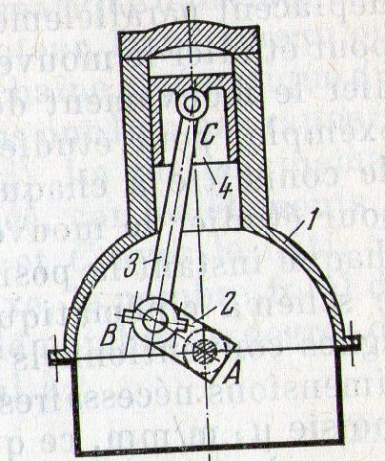On établit le schéma cinématique du mécanisme à l’échelle choisie, en reproduisant fidèlement toutes les dimensions et formes qui déterminent le mouvement de tel ou tel élément, ou, autrement dit, les dimensions et formes dont la variation fait changer les positions, les vitesses et les accélérations des points du mécanisme. Tout ce qui est nécessaire pour l’étude du mouvement doit figurer sur le schéma cinématique. Tout ce qui est superflu, ce qui ne se rapporte pas au mouvement, doit être éliminé pour ne pas encombrer le dessin.

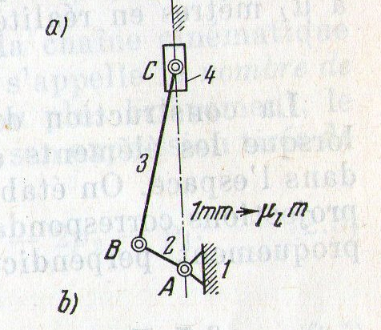

**Fig.2.1**. **Schéma du mécanisme du moteur à piston** **et son schéma cinématique**:

Représentation comportant les détails constructifs

schématisés ;

représentation adoptée sur les schémas cinématiques.

**:**

**2.2**. **Formule de structure de la chaîne cinématique de forme générale :**

Si la chaîne cinématique compte k éléments, le nombre total de degrés de liberté des éléments avant leur réunion en couples cinématiques est égal à 6. La formulation des couples cinématiques impose au mouvement relatif des éléments un certain nombre de liaisons, selon la classe du couple. Si les éléments de la chaîne cinématique considérée forment couples de classe I**,**  couples de classe II**,**  couples de classe III**,**  couples de classe IV et couples de classe V, alors des 6k degrés de liberté que ces éléments possédaient avant leur réunion en couples cinématiques, il faut exclure ceux qui s’éliminent au mouvement de formation des couples cinématiques. Le nombre de degré de liberté H de la chaîne cinématique sera alors :

(2.1)

Ainsi, dans le mécanisme (fig. 2.1) du moteur à combustion interne la manivelle 2, la bielle **3**, le piston **4**et le cylindre avec bâti-moteur **1**forment une chaîne cinématique dans laquelle l’élément fixe (bâti) est le cylindre avec bâti-moteur. Donc, lorsqu’on étudie le mouvement de tous les éléments de la chaîne cinématique du moteur, on admet que leurs déplacements absolus ont lieu par rapport à un des éléments considéré comme fixe (bâti). La chaîne cinématique formée des éléments 1, 2, 3, 4 est fermée, car les éléments 2 et 4 constituent deux couples cinématiques A et C avec le bâti. Si un des éléments de la chaîne cinématique est fixe, le nombre total de degrés de liberté de la chaîne diminue de 6, et le nombre de degrés de liberté w par rapport à l’élément fixe sera égal à :

(2.2)

Le nombre w de degrés de liberté de la chaîne cinématique par rapport à l’élément considéré comme fixe s’appelle le nombre de degrés de mobilité de la chaîne cinématique, ou plus brièvement le degré de mobilité. En substituant à H dans (2.2) son expression tirée de (2.1), on a :

(2.3)

Posons, dans (2.3), , il vient :

(2.4)

où  est le nombre d’éléments *mobiles* de la chaîne cinématique.

L’égalité (2.4) est dite *formule de mobilité* ou *formule de structure de la chaîne cinématique de forme générale*. La formule (2.4) a été donnée, sous une forme légèrement différente, en 1887 par P. Somov et développée en 1923 par A. Malychev; on l’appelle formule de Somov – Malychev.

Si la chaîne cinématique ne comporte que des couples de classe V, la formule (2.4) devient :

**2.3. Formule de structure des mécanismes plans:**

On a vu que le degré de mobilité w du mécanisme peut être déterminé dans le cas général par la formule de structure (2.4). Cette formule n’est valable qu’en l’absence de toute condition générale supplémentaire imposée au mouvement des éléments du mécanisme.

Supposons, par exemple, que les axes de tous les couples d’un mécanisme constitué par des couples cinématiques de rotation de classe V soient parallèles (fig.2.2).

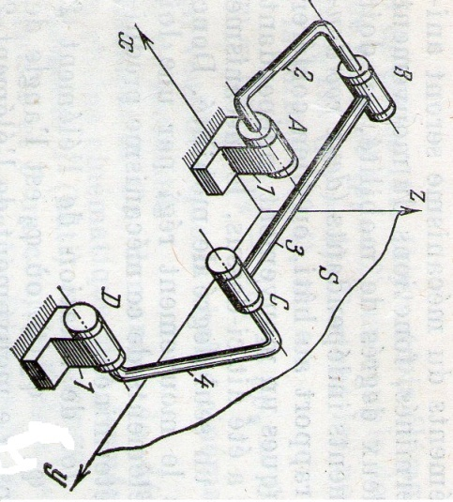

**Fig. 2.2.** Mécanisme du quadrilatère articulé.

On voit que les points des éléments du mécanisme ABCD se déplacent dans les plans parallèles à un plan fixe commun S contenant les axes ; on aura un mécanisme dit *mécanisme plan*, c’est-à-dire un mécanisme dont tous les points des éléments décrivent des trajectoires situées dans des plans parallèles.

La condition de parallélisme des axes de tous les couples cinématiques fait que les éléments du mécanisme présenté sur la fig. 2.2 ne peuvent faire que trois mouvements et les trois autres sont éliminés. Les mouvements possibles sont :

* la rotation autour de l’axe ou autour des axes parallèles à celui-ci
* les translations le long des axes et .

En effet, le mouvement des éléments AB et CD se réduit à la rotation autour des axes parallèles à ; le mouvement de BC, en tant que mouvement plan et parallèle composé, peut être représenté comme une rotation autour d’un axe perpendiculaire au plan S et une translation parallèle à ce plan.

le nombre de degrés de liberté des éléments mobiles du mécanisme en question sera égale à . Conformément à cela, au lieu des 5 liaisons imposées par les couples de classe V, il y aura (5 – 3) **=** 2 liaisons imposées par les couples de classe V, vu que trois liaisons sont déjà imposées par la condition de parallélisme des axes des couples, etc.

La formule de structure du mécanisme (2.4) devient alors :

soit :

C’est la *formule de structure pour les mécanismes plans de forme générale* ou formule de *Tchébychev.* Elle est déduite en 1869 par P.Tchébychev.

Dans cette formule, on voit que les éléments formant un mécanisme plan ne peuvent faire partie que des couples cinématiques des classes IV et V.

Parmi les mécanismes plans, on trouve aussi des mécanismes qui ne comportent que des couples de translation, dont les axes de mouvement sont parallèles à un plan commun quelconque. La formule de structure de ces mécanismes est :

Cette formule porte le nom de *formule de Dobrovolski.*

Un exemple de mécanisme de ce type est le mécanisme à coin montré sur la figure .

2

3

1

A

B

Fig. 2.3 Mécanisme à coin à trois éléments.

**2.4. Substitution des couples inférieurs aux couples supérieurs dans les mécanismes plans:**

Dans bien des cas, lorsqu’on étudie la structure et la cinématique des mécanismes plans, il est commode de remplacer les couples supérieurs par des chaines cinématiques ou des éléments qui ne forment que des couples inférieurs de translation et de rotation de classe V. Lors de ce remplacement, on doit respecter une condition qui veut que le mécanisme obtenu, à la suite de ce remplacement, possède le même degré de mobilité qu’auparavant et que tous ses éléments puissent exécuter les mêmes mouvements relatifs dans la position donnée.

**Exemple**: soit le mécanisme de la figure 2.4. Il est constitué par deux éléments mobiles 2 et 3 qui forment des couples cinématiques de rotation A et B de classe V avec le bâti 1 et un couple cinématique supérieur C de classe IV dans lequel le contact entre les éléments et de rayons a lieu suivant les circonférences. En vertu de la formule le degré de mobilité du mécanisme sera :

On peut montrer que le mécanisme considéré peut être remplacé par le mécanisme équivalent du quadrilatère articulé le couple supérieur de classe IV en C est remplacé par un élément 4 qui forme en deux couples de rotation de classe V. Le mécanisme obtenu à la suite de cette substitution est dit *mécanisme substitutif*.

Le mécanisme substitutif a le même degré de mobilité que le mécanisme d’origine :

Puisque les parties et des éléments 2 et 3 sont des circonférences de centres , la longueur de l’élément 4 se trouve constante.

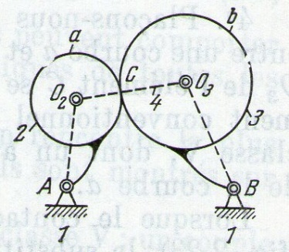Seront constantes, aussi, les longueurs des éléments 2 et 3. L’équivalence du mécanisme substitutif au mécanisme d’origine a lieu aussi au point de vue

des lois de mouvement des éléments 2 et 3.

**Fig.2.4**. Schéma du mécanisme comportant un couple supérieur sous forme de deux circonférences et du mécanisme substitutif (quadrilatère articulé)

# CHAP III: CLASSIFICATION DES MECANISMES PLANS.

* 1. **Le principe fondamental de formation de mécanismes** :
     1. **Le principe fondamental de formation de mécanismes :**

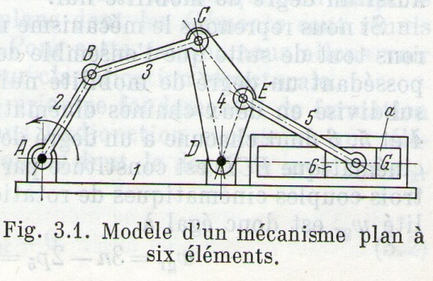

Il fut formulé pour la première fois en 1914 par le savant russe L.Assour.

Celui-ci a étendu et développé la méthode de formation des mécanismes par adjonction successive des chaines cinématiques possédant des propriétés structurales déterminées.

L’application de cette méthode est facile à suivre en examinant un mécanisme concret, par exemple le mécanisme de la figure. Il est constitué par cinq éléments mobiles formant sept couples cinématiques de classe V. Par conséquent, en vertu

de la formule de Tchebychev, le nombre de ses degrés de mobilité est :

C’est-à-dire que ce mécanisme a un seul degré de mobilité.

Choisissons comme élément menant l’élément 2. Le mécanisme sera, alors, composé d’un élément menant 2 à un degré de mobilité, du bâti 1 et des éléments menés réunis en une chaine cinématique constituée par les éléments 3, 4, 5 et 6.

Le processus de formation de ce mécanisme peut être représenté comme une adjonction successive à l’élément menant 2 et au bâti 1 d’une chaine cinématique composée d’éléments 3 et 4. On obtient alors un quadrilatère articulé ABCD possédant un degré de mobilité.

On ajoute ensuite, à l’élément du mécanisme ABCD et au bâti 1, la chaine cinématique constituée par l’élément 5 et le coulisseau 6. On obtient un mécanisme à six éléments, qui possède également un degré de mobilité.

Etablissons la loi de formation du mécanisme :

Tout mécanisme a un élément fixe (le bâti). Ensuite, le mécanisme doit avoir le nombre d’éléments menants égal au nombre de ses degrés de mobilité. La chaine cinématique des éléments ajoutés à l’élément menant et au bâti possède un degré de mobilité nul par rapport aux éléments auxquels elle vient s’ajouter.

* + 1. **Notion de groupe d’Assour :**

Par *groupe d’Assour*, on entend une chaine cinématique qui a le degré de mobilité nul par rapport aux éléments qui forment des couples cinématiques avec les parties libres de ses éléments et qui ne peut être décomposée en des chaines cinématiques plus élémentaires possédant aussi un degré de mobilité nul.

En procédant à l’adjonction successive des groupes, on doit se conformer à des règles déterminées. Lorsqu’on forme un mécanisme possédant un seul degré de mobilité, le premier groupe est ajouté par les parties libres de ses éléments à l’élément menant et au bâti. Les groupes suivants peuvent être joints à n’importe quel élément du mécanisme formé, à condition que les éléments du groupe soient libres l’un par rapport à l’autre.

* 1. **Classification structurale des mécanismes plans** :

Actuellement, en construction mécanique, on emploie très largement les mécanismes plans dont les éléments sont réunis en couples cinématiques de classe IV et V. pour cette raison, nous allons voir plus en détails les principes de leur classification structurale.

Nous avons établi le principe fondamental de formation des mécanismes qui consiste dans l’adjonction successive aux éléments menants et au bâti des groupes dont le degré de mobilité est :

Pour les mécanismes plans, dont les éléments forment des couples cinématiques des classes IV et V, cette condition se présentera comme suit :

Désignons conventionnellement par *mécanisme de classe I* l’élément menant et le bâti, qui forment un couple cinématique de classe V. La formation de tout mécanisme plan peut être présentée comme une *adjonction successive de groupes vérifiant la condition* (3.3).

Si les groupes ne comportent que des couples cinématiques de classe V (après la substitution à tous les couples de classe IV des couples de  classe V), la condition (3.3) deviendra :

d’où :

Ce qui veut dire que le nombre de couples de classe V dans le groupe doit être égal *à trois moitiés du nombre de ses éléments.*

Puisque les nombres d’éléments et de couples ne peuvent être qu’entiers, la condition (3.4) ne sera vérifiée que par les combinaisons suivantes des nombres d’éléments et de couples cinématiques :

|  |  |  |  |  |  |  |
| --- | --- | --- | --- | --- | --- | --- |
|  | 1 | 2 | 3 | 4 | 5 | . |
|  | 2 | 4 | 6 | 8 | 10 | . |
|  | 3 | 6 | 9 | 12 | 15 | . |

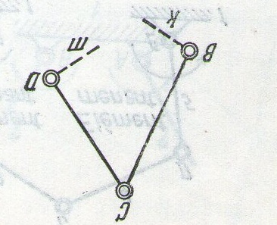En se donnant différentes combinaisons de ces nombres vérifiant la condition , on obtient des groupes de formes différentes et qui se diviseront en *classes*.

La combinaison la plus simple est . Vu que tout groupe joint à l’élément menant et au bâti constitue une chaine cinématique fermée, on peut affirmer que le nombre d’éléments par lesquels le groupe se joint à ceux-ci *ne peut être inférieur à deux*. Alors, le groupe élémentaire considéré constitué par trois couples cinématiques, deux éléments sont disponibles, si bien que le groupe a la forme générale montrée sur la figure 3.2.

Fig.3.2.Schéma d’un groupe à deux entraineurs de première espèce.

Le groupe comprenant deux éléments et trois couples cinématiques

de classe V est dit *groupe de classe II de second ordre*, ou *groupe à deux entraineurs* parce que l’adjonction de ce groupe au mécanisme principal de classe I est opérée par deux entraineurs BC et DC.

L’ordre du groupe est déterminé par le nombre de parties des éléments par lesquels le groupe se joint au mécanisme principal.

Les mécanismes ne comportant aucun groupe supérieur à la classe II sont dits *mécanismes de classe II.*

Le groupe montré sur la figure 3.2 comprend deux éléments et trois couples cinématiques de rotation. Une telle combinaison sera désignée comme *première espèce* du groupe de classe II.

On obtient toutes les autres espèces du groupe de classe II en substituant à certains couples de rotation des couples de translation.

***Deuxième espèce****:* le couple de translation remplace *un des couples* de rotation *extrêmes*

(fig.3.3).

***Troisième espèce****:* le couple de translation remplace le couple de rotation *médian* (fig.3.4).

***Quatrième espèce****: les deux couples* de rotation *extrêmes* sont remplacés par deux couples de

translation (fig.3.5)

***Cinquième espèce****:* les couples de translation remplacent *un couple extrême* et le *couple* de

rotation *médian* (fig.3.6).

La plupart des mécanismes modernes employés en technique sont de classe II.

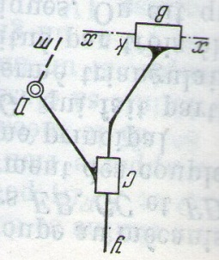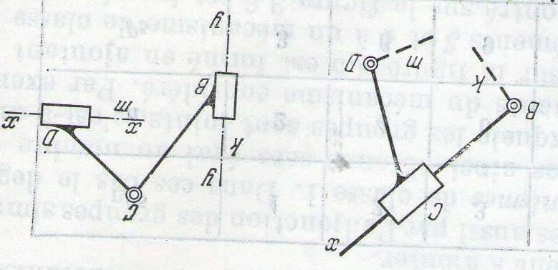

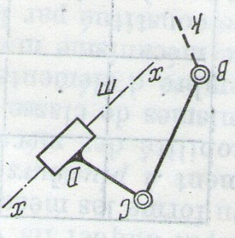

Fig.3.5.Schéma d’un groupe à deux entraineurs de quatrième espèce.

Fig.3.6.Schéma d’un groupe à deux entraineurs de cinquième espèce.

Fig.3.4.Schéma d’un groupe à deux entraineurs de troisième espèce.

Fig.3.3.Schéma d’un groupe à deux entraineurs de deuxième espèce.

Envisageons, maintenant, la deuxième combinaison possible des nombres d’éléments et de couples cinématiques formant le groupe. En vertu de  l’égalité (3.4), le groupe qui aura le nombre suivant d’éléments devra contenir *quatre* éléments et *six* couples cinématiques de classe V. On obtient trois types de chaines cinématiques qui se forment selon des principes structuraux différents.

* La première chaine cinématique, montrée sur la figure 3.7, se compose de l’élément EGF comportant trois entraineurs : EB, GC et FD. Cette chaine représente une chaine cinématique non fermée composée. C’est un groupe de classe III de troisième ordre qui s’appelle *groupe à trois entraineurs*. L’adjonction de ce groupe au mécanisme principal se réalise au moyen de trois entraineurs EB, GC et FD, dont les parties B, C et D, dans le cas général, forment des couples avec les éléments appartenant au mécanisme principal.

L’élément EFG (élément rigide) est appelé *élément de base*.

Les mécanismes ne comportant aucun groupe supérieur à la classe III, troisième ordre, sont dits *mécanismes de classe III*.

De cette façon, le mécanisme de la fig.3.8.est un mécanisme de classe III.

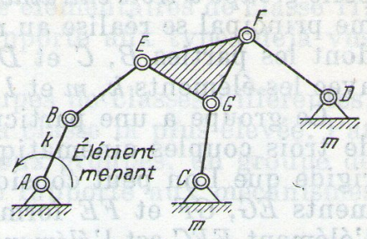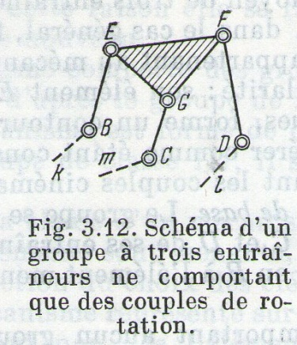

**Fig.3.7**.Schéma d’un groupe à trois entraineurs ne comportant que des couples de rotation.

**Fig.3.8**.Schéma du mécanisme de classe II comprenant un groupe à trois entraineurs joint au mécanisme de classe I.

* La deuxième possibilité d’une chaine cinématique à quatre éléments et six couples cinématiques inférieurs est montrée sur la fig.3.9. Cette chaine cinématique fermée se joint aux éléments du mécanisme principal non pas par les parties des entraineurs mais; par les parties libres G et B appartenant aux éléments de base CBD et EGF. A la différence du groupe précédent, le groupe donné possède, en plus des deux éléments de base BCD et EGF formant deux contours rigides, un contour fermé quadrilatéral mobile CEFD.

Les groupes comprenant des contours fermés quadrilatéraux se rapportent à la classe IV. Donc, le groupe sur la figure .3.9 est un *groupe de classe IV* de *second ordre,* car il se joint au mécanisme principal de classe I par deux parties B et G : il est lié en B à l’élément menant 2, et en G, au bâti 1.

Les mécanismes ne comportant aucun groupe supérieur à la classe IV, second ordre, sont dits *mécanismes de classe IV*.

Ainsi donc, le mécanisme de la fig.3.10 est un mécanisme de classe IV.

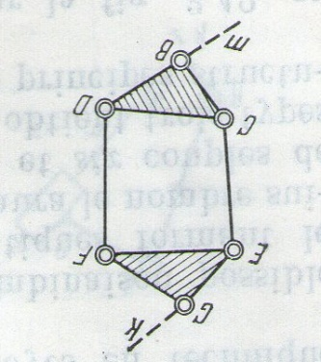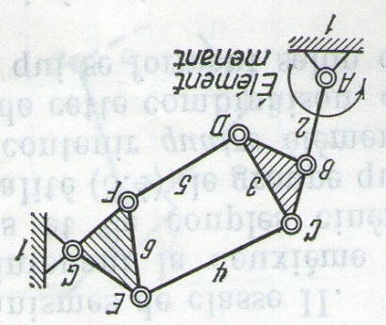

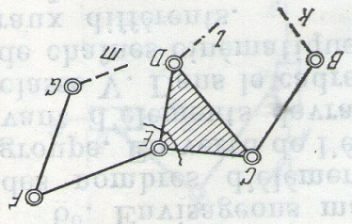

**Fig.3.11**.chaine cinématique à quatre éléments se divisant en deux groupes à deux entraineurs.

**Fig.3.10**.Schéma d’un groupe à trois entraineurs ne comportant que des couples de rotation.

**Fig.3.9**.Schéma d’un groupe à trois entraineurs ne comportant que des couples de rotation.

* Le troisième type possible de la chaine cinématique à quatre éléments et à six couples cinématiques est donné sur la figure 3.11.

Cette chaine se décompose en deux groupes élémentaires de classe II, BCD et EFG ; pour cette raison elle se rapporte aux types déjà vus et n’apporte rien de nouveau.

Si le mécanisme comporte des groupes de classes différentes, on définit sa classe d’après le groupe de la classe la plus élevée.

En définissant la classe d’un mécanisme, il est nécessaire d’indiquer lesquels des éléments sont menants, car sa classe peut changer en fonction du choix des éléments menants.